Rapport de stage - 5 juin au 7 juillet 2023

LEVEL Camille BTS SIO





SOMMAIRE

**Introduction** ……………………..……………………..……………………..……………………………

*1.1. Présentation du sujet* …………………..……………………..…………………………3

*1.2. Annonce du plan* …………………..……………………..……………………..…………3

**Chapitre 1 Etude de l’existant** …………………..……………………..……………………..

*2.1. Présentation de l’entreprise, son activité (produit et/ou service) du département* …………………..……………………..…………………………..………………………….4

*2.2. Présentation du contexte informatique* …………………..…………………….4

**Chapitre 2 Cahier des charges** …………………..……………………..………………………

*3.1. Description de l’objectif du stage (utilisations des schémas et/ou images explicatifs)* …………………..……………………..……………………..………………………6

**Chapitre 3 Travail Accompli** …………………..……………………..……………………..……

*4.1. Présentation approfondie des tâches effectuées* …………………..…………7

*4.2. Description et explication de la gestion des problèmes rencontrés*…………………..……………………..……………………..……………………………………7

**Conclusion** …………………..……………………..……………………..……………………………….11

**Introduction**

I was able to get this internship at Henri Mondor Hospital thanks to a friend of mine who works at Dupuytren Hospital.

The Dupuytren hospital is part of the AP-HP (Assistance Publique - Hôpitaux de Paris) university hospital group (GHU). AP-HP is a group of 39 hospitals in the Paris region, including Hôpital Henri Mondor in Créteil, Val-de-Marne, France. This university hospital group is attached to the Université Paris-Est Créteil (UPEC) and plays a major role in research, teaching and healthcare in the Paris region.

What's more, working in an IT department within a hospital is very relevant, as it has enabled me to learn more about the network, and therefore have more knowledge.

It's true that it's an internship that's more geared towards the network side of things, but although my option is SLAM (development), the network side is still very important for the future job I want to do. Indeed, when you're a developer, you need to know a minimum of computer science.

That's why the internship was so beneficial in broadening my personal knowledge.

My tutor put me on the project to replace the computers in the public health building with a colleague.

Chapter 1 begins with a presentation of the company, its activities and its IT context.

In chapter 2, we'll look at the specifications, describing the objective of the internship.

In chapter 3, we'll look at the work accomplished, with a presentation of the tasks performed and a description of how the problems encountered were managed.

Lastly, we'll draw up a structured conclusion, taking a stand on the work carried out and providing an assessment of the learning process, both humanly and technically.

**Chapitre 1 - Etude de l’existant**

L'hôpital Henri Mondor est un établissement de santé de renommée internationale situé à Créteil, en France. Il est affilié à l'Assistance Publique - Hôpitaux de Paris (AP-HP) et est spécialisé dans de nombreuses disciplines médicales, notamment la cardiologie, l'oncologie, la neurologie et la chirurgie.

Au sein de l'hôpital Henri Mondor, le service informatique joue un rôle crucial dans la gestion et l'optimisation des systèmes d'information liés aux activités médicales et administratives. Le département informatique est chargé de fournir un soutien technique, des solutions logicielles et une infrastructure robuste pour répondre aux besoins technologiques de l'hôpital.

L'activité principale du service informatique de l'hôpital Henri Mondor comprend :

1/ Gestion des systèmes d'information médicale : Le service informatique est responsable de la mise en place et de la maintenance des dossiers médicaux électroniques, des systèmes de gestion des patients, des laboratoires et des dispositifs médicaux connectés. Il veille à la confidentialité et à la sécurité des données médicales sensibles.

2/ Infrastructure informatique : Le département informatique gère les réseaux, les serveurs, les bases de données et les équipements informatiques de l'hôpital. Il s'assure du bon fonctionnement de l'ensemble de l'infrastructure et prend en charge les mises à niveau technologiques nécessaires.

3/ Support technique : Les professionnels de l'informatique fournissent un support technique aux utilisateurs de l'hôpital, y compris les médecins, les infirmiers et le personnel administratif. Ils résolvent les problèmes liés aux logiciels, aux réseaux et aux équipements informatiques.

4/ Développement et intégration de logiciels : Le service informatique développe et intègre des logiciels applicatifs spécifiques aux besoins de l'hôpital. Cela peut inclure des solutions de gestion des rendez-vous, de facturation, de planification des ressources ou d'analyse des données médicales.

Le contexte informatique du service informatique de l'hôpital Henri Mondor est complexe et exigeant. Ils doivent assurer une disponibilité élevée des systèmes pour garantir une continuité des soins sans faille. De plus, la gestion des données médicales nécessite une attention particulière à la sécurité et à la confidentialité conformément aux réglementations en vigueur.

Le service informatique de l'hôpital Henri Mondor doit également rester à la pointe des avancées technologiques dans le domaine de la santé, en s'adaptant aux nouvelles solutions numériques et en intégrant des innovations telles que l'intelligence artificielle, l'apprentissage automatique et l'analyse de données pour améliorer les soins aux patients et la recherche médicale.

En somme, le service informatique de l'hôpital Henri Mondor joue un rôle essentiel dans la gestion des systèmes d'information médicale,

l'infrastructure technologique et le support technique. Il opère

dans un environnement

complexe, en garantissant

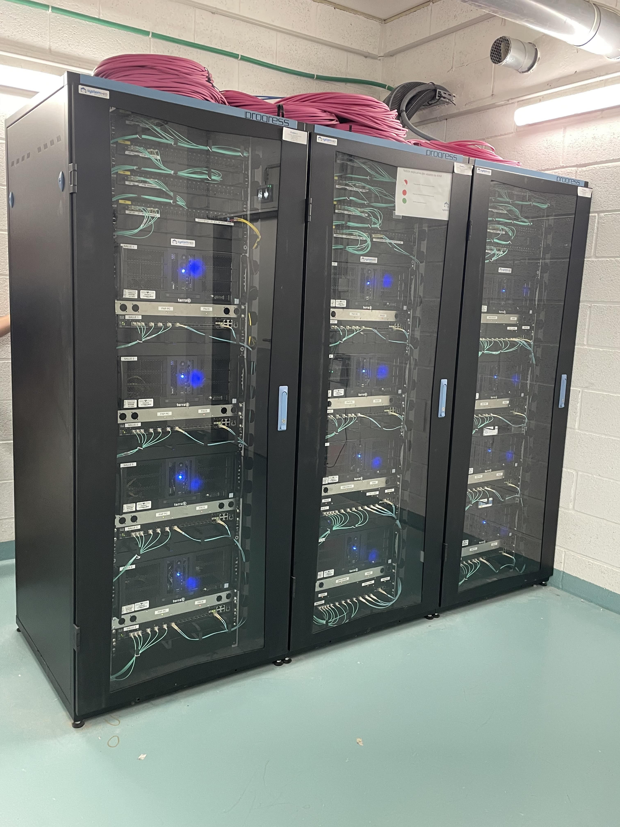

la sécurité des données, en

favorisant l'interopérabilité des

systèmes et en intégrant les

avancées technologiques pour

offrir des soins de qualité aux

patients.

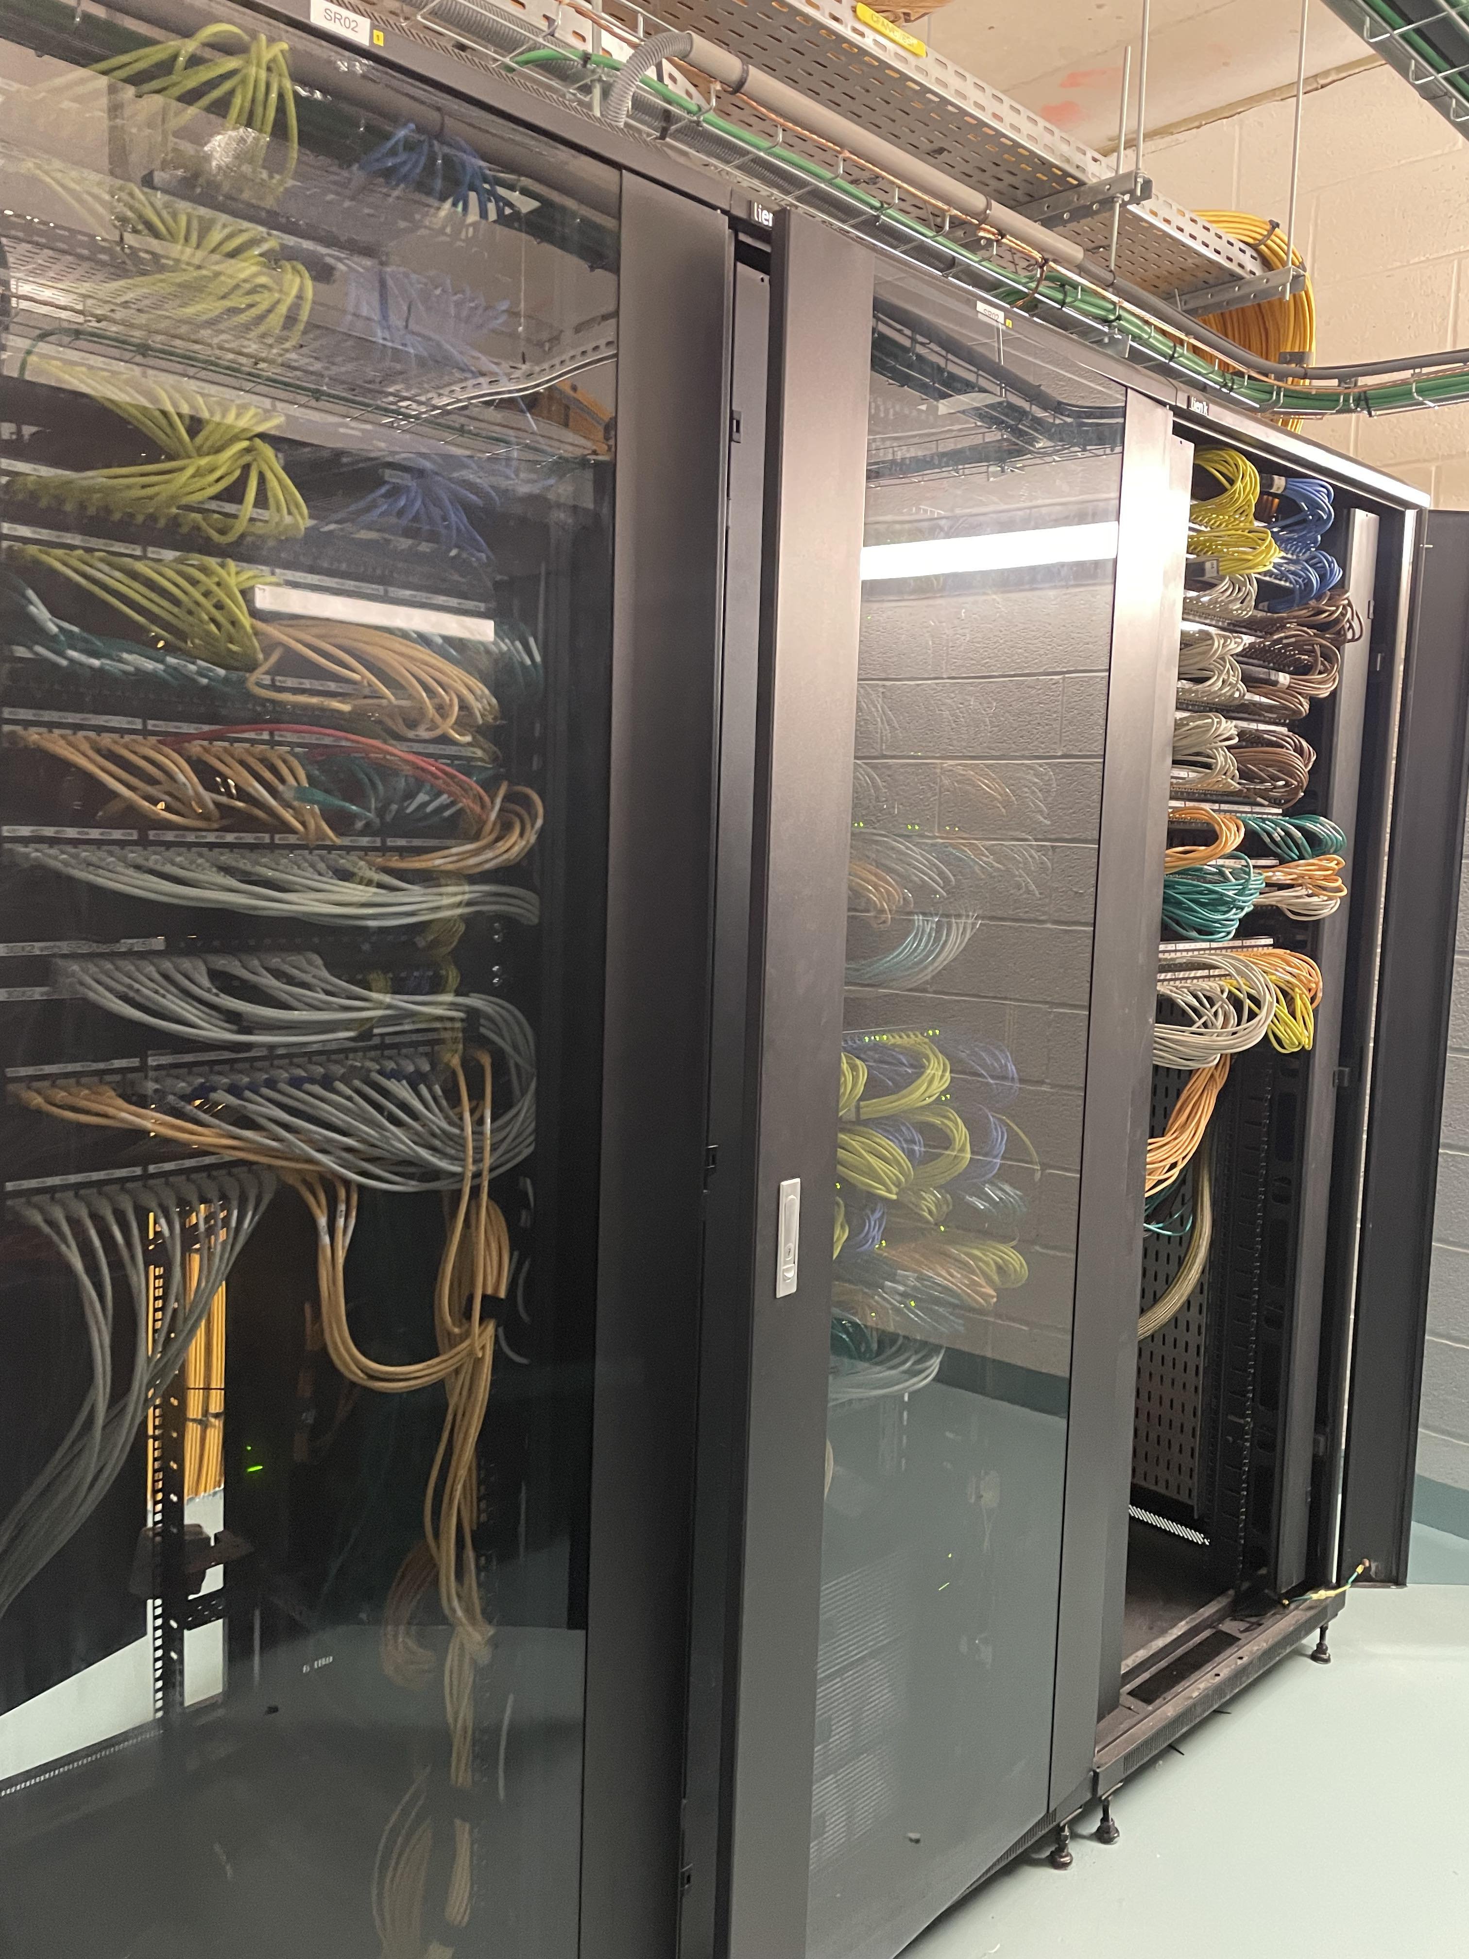

*Exemples de baies de serveurs de l’hôpital*

**Chapitre 2 - Cahier des charges**

En premier lieu, les différentes tâches que j’ai pu effectuer lors de mon stage m’ont permis d’en apprendre davantage sur le monde du travail en entreprise mais également de m’améliorer dans les compétences suivantes :

* **Gestion des incidents et des demandes d’assistance** (Suivi et résolution d’incidents, Suivi et réponse à des demandes d’assistance, Réponse à une interruption de service)
* **Maintenance d’une solution applicative** (Analyse et correction d’un dysfonctionnement, d’un problème de qualité, Adaptation d’une solution applicative aux évolutions de ses composants, Réalisation des tests nécessaires à la mise en production, Mise à jour d’une documentation technique)
* **Gestion des configurations** (mise en place d’une gestion de configuration, Recueil d’informations sur une configuration et ses éléments, Suivi d’une configuration et de ses éléments, étude de propositions d’un contrat de service, évaluation d’un élément de configuration, évaluation d’un investissement informatique)

Lors du stage, le projet qui m’a été confié consistait à changer tous les ordinateurs du service de la santé publique. Le service représente environ 12 ordinateurs, qui ont été changées après 3 semaines d’intervention. Ce délai s’est avéré plus long que prévu pour les 12 ordinateurs puisque nous avons rencontré divers problèmes, qui sont énumérés ci-dessous :

* Gros problème de connexion
* Salarié non présent donc pas de possibilité de s’occuper de l’ordinateur en question et retardement sur le projet
* Problèmes de câbles
* Problème d’identifiants sur les mails
* Grand nombre d’applications à installer
* Tour d’ordinateur n’appartenant pas au service informatique et donc processus plus spécifique par rapport aux autres

**Chapitre 3 - Travail Accompli**

**1/ Changement de scanner**

Aucune photo n’a été prise pour le changement de scanner et cette intervention n’a été faite qu’une seule fois. Malgré cela, je n’ai pas pu aller jusqu’au bout de cette procédure puisqu’il y a eu un problème au niveau du temps. En effet, le changement de scanner a pris plus de temps que prévu puisque le nouveau scanner était défectueux. De ce fait, le changement final a été réalisé le lendemain matin, et donc sans ma présence puisque j’étais avec un autre technicien occupée à d’autres tâches.

**2/ Installation du système d’exploitation**

L’installation d’un ordinateur se fait en plusieurs étapes différentes, dont les suivantes qui sont essentielles :

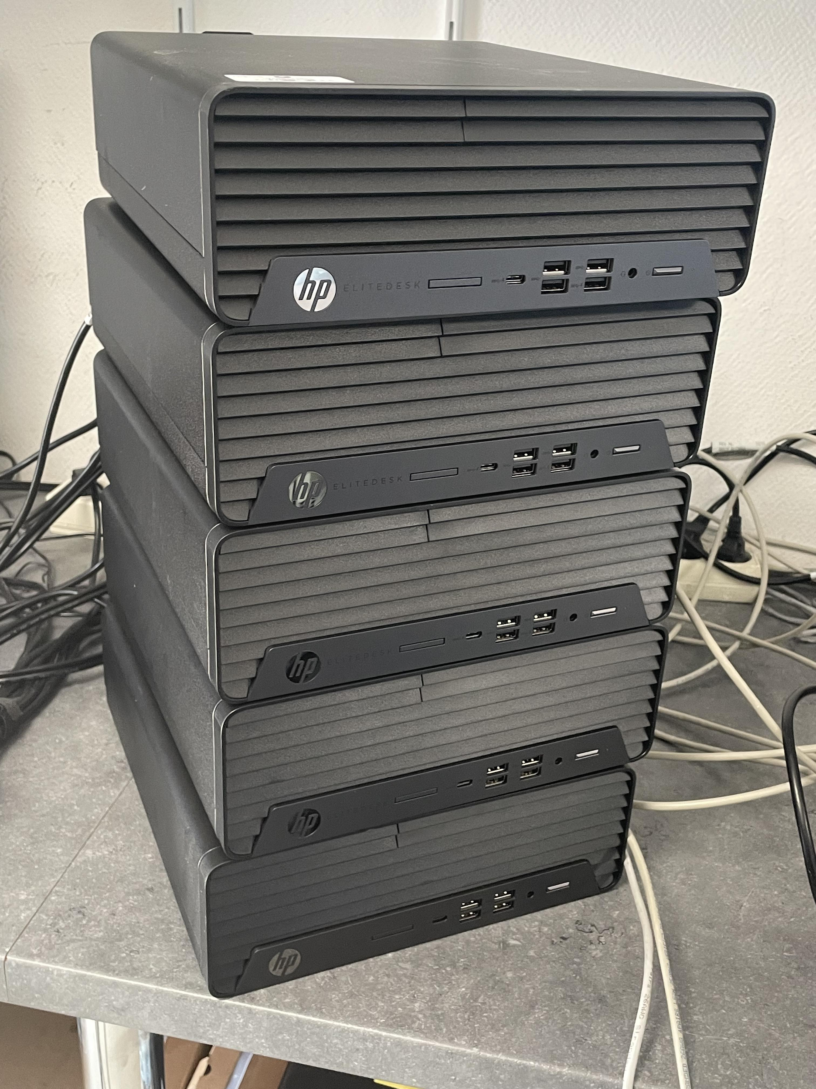

Brancher et démarrer : Il s’agit de brancher l'alimentation

électrique de l'ordinateur et d’appuyer sur le bouton

d'alimentation pour démarrer le système. Si tout est

correctement installé, le BIOS doit s'afficher et le système

d'exploitation doit se charger.

Installation du système d'exploitation : Dans le cas où le système

d’exploitation n’a pas encore été installé, il faut insérer le

support d'installation (par exemple, un DVD ou une clé USB) et

suivre les différentes instructions pour installer le système

d'exploitation choisi. Il est important de préciser que tout le processus en question commence par l’activation avec la touche F12.

Configuration et installation des pilotes : Une fois le système d'exploitation installé, il faut configurer les paramètres de base, puis installer les pilotes appropriés pour les composants matériels tels que la carte graphique, le son et le réseau.

**3/ Installation d’écran et d’ordinateur**

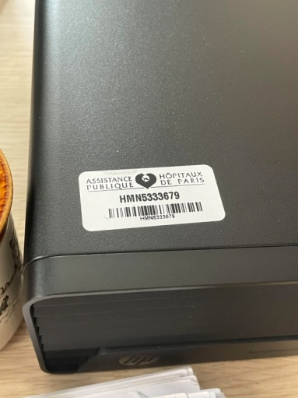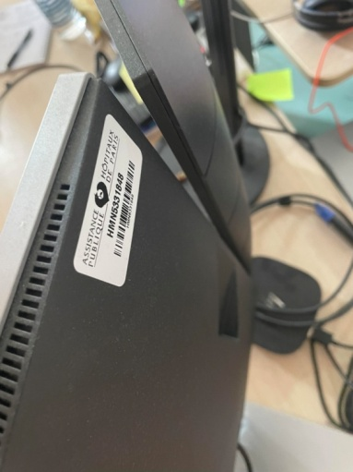

L’installation d’un écran et d’une tour d’ordinateur est assez complexe et nécessite au moins trente minutes, voire une heure puisqu’il est possible de rencontrer divers problèmes qui peuvent prendre plus ou moins de temps. On peut rencontrer notamment le problème lié aux différentes applications que les employés ont besoin suivant leurs fonctions dans l’hôpital.

Certaines applications sont rapides et ne posent pas de soucis particuliers, contrairement à d’autres qui sont très complexes. Par exemple, il fallait des versions précises pour certains logiciels, hors certaines licences n’ayant pas été obtenues, malheureusement on ne pouvait pas les installer.

Il y avait certains logiciels qui étaient commun à tous les employés du service publique comme Stata, R, R Studio ou encore Eviews.

**4/ Réalisation de l’inventaire du changement de machines**

La mise à jour de l’inventaire lors du processus de changement d’un ou de plusieurs PC est essentiel pour un technicien d’assistance informatique.

En effet, cela va lui permettre de répertorier l’ancien ordinateur qui a été récupéré mais aussi le nouvel ordinateur qui a été installé afin de savoir exactement leurs localisations à l’aide de la base de données.

C’est pourquoi il faut suivre minutieusement les différentes étapes de la mise à jour qui sont les suivantes :

* Rechercher dans la cartographie le nom de l’ancien ordi
* Vérifier qu’il existe bien dans sMax
* Changer les informations de l’ancien ordinateur avec toutes les informations du nouvel ordinateur dans la cartographie
* Sur les PC multi utilisateur, il faut cocher la case « actif partagé » dans liste d’utilisateur sur le logiciel sMax et mettre le code APH 4202204
* Dans le logiciel sMax mettre l’utilisateur principal, l’UG (unité de gestion), l’emplacement (lieu physique où un équipement est situé) ainsi que la fonction du CI (Configuration Item) (*8410 pour le service informatique) de l’ordinateur.
* Dans le logiciel sMax, enlever les données éphémères de l’ancien ordinateur et le classer comme étant en stock
* Dans le logiciel sMax , rajouter les données nécessaires pour le nouvel ordinateur installé et le classer comme étant en cours d’utilisation

**5/ Découverte en précision des composants d’un ordinateur**

Les différents composants d’un ordinateur sont les suivants :

* Unité centrale de traitement (CPU)

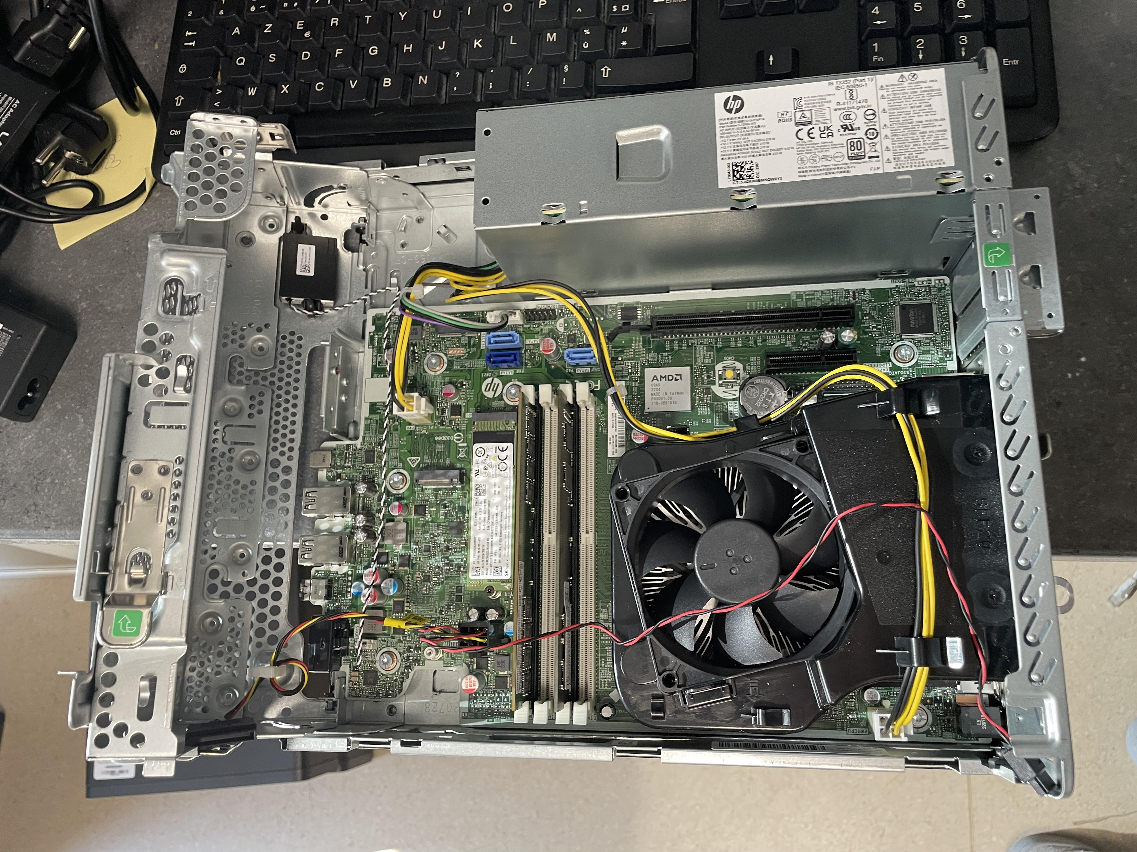

* Mémoire vive (RAM)
* Disque dur (HDD ou SSD)
* Carte mère
* Carte graphique (GPU)
* Alimentation
* Écran
* Clavier et souris
* Haut-parleurs
* Cartes d'extension

Ces composants travaillent ensemble pour former un système informatique complet capable d'exécuter des programmes, de traiter des données et de fournir une interface utilisateur.

**6/ Installation d’applications sur l’ordinateur**

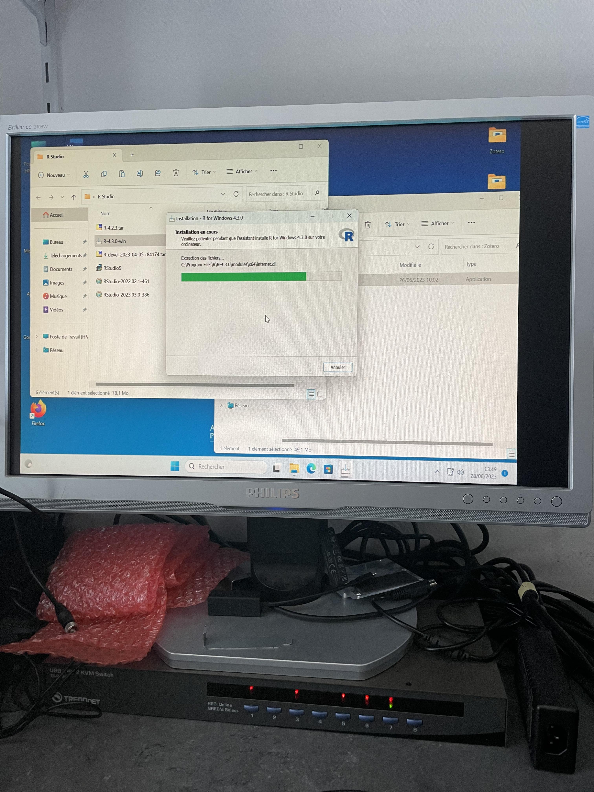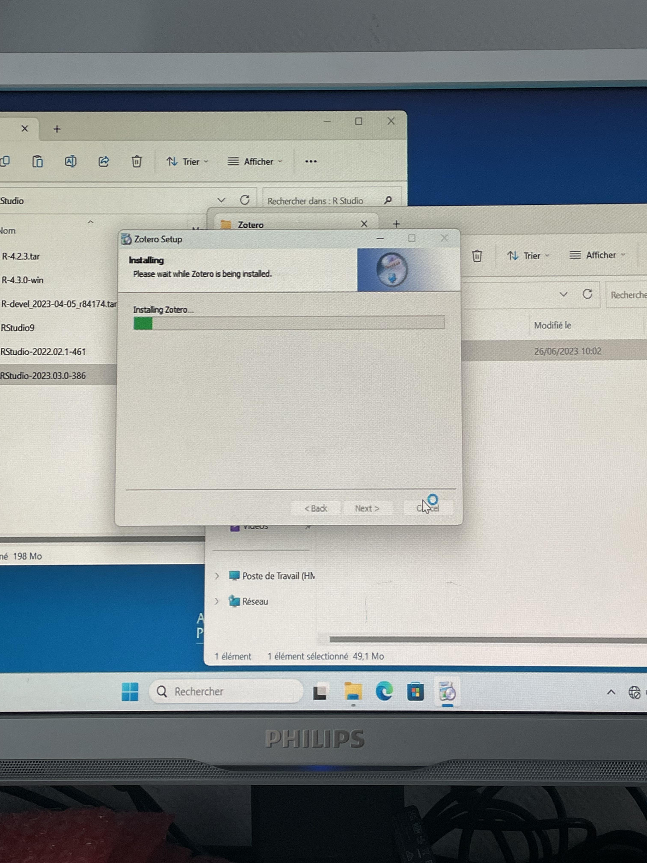

Les photos ci-contre montrent de manière superficielle le cheminement qu’il a fallu pour installer un logiciel. En effet, le but était d’installer 3 logiciels en particulier sur un PC, tâche qui ne m’a demandée aucune difficulté et que j’ai accomplie de manière efficace.

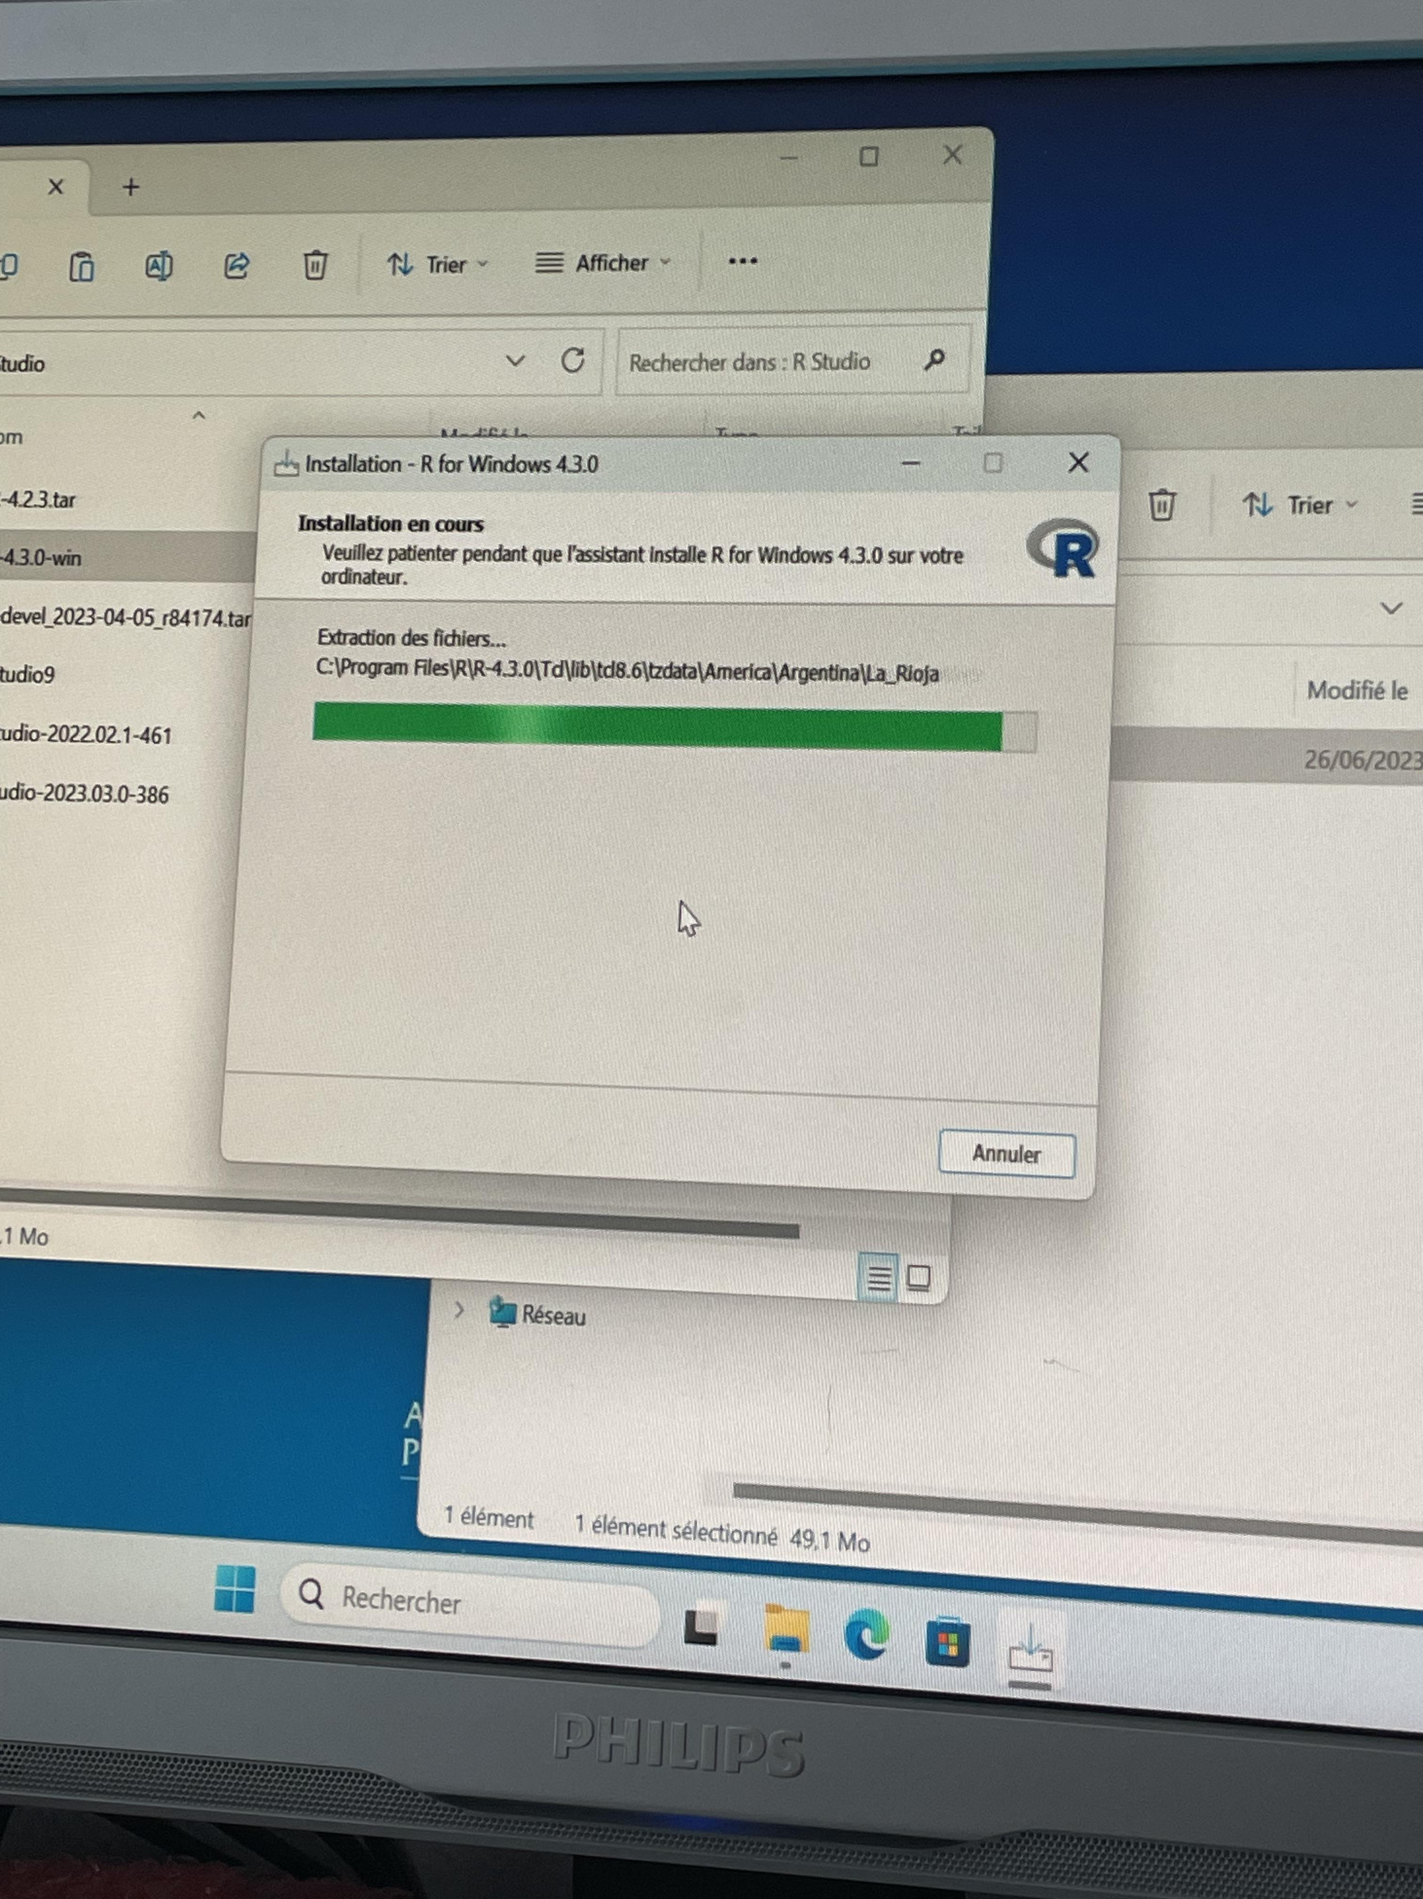

**Conclusion**

Au terme de mon stage au sein de l'entreprise, j'ai pu mener à bien différentes missions qui ont contribuées à la mise en production de mon travail. J'ai réalisé un recensement exhaustif du matériel disponible, ce qui m'a permis d'avoir une vision claire des ressources disponibles et d'identifier les besoins éventuels en termes d'équipements.

Ensuite, j'ai participé à la préparation des postes de travail en veillant à ce que chaque employé dispose des outils nécessaires pour accomplir ses tâches quotidiennes.

Le déploiement des postes a été une étape cruciale de mon travail, où j'ai veillé à ce que chaque poste soit correctement installé, configuré et testé, tout en respectant les délais fixés.

Enfin, j'ai réalisé un inventaire détaillé de l'ensemble du matériel déployé, ce qui a permis à l'entreprise de disposer d'une vue d'ensemble précise de ses actifs informatiques. Cette tâche m'a donné l’occasion de développer ma rigueur et mon sens de l'organisation.

Sur le plan humain, ce stage m'a offert une expérience enrichissante en travaillant en équipe et en interagissant avec différentes parties prenantes. J'ai appris à gérer les priorités et à m'adapter aux changements rapides dans un environnement professionnel dynamique.

D'un point de vue technique, j'ai acquis une bonne maitrise dans la gestion du matériel informatique, la planification des déploiements et la coordination des tâches.

En conclusion, je suis convaincue que la mise en production de mon travail en entreprise a été bénéfique, car les différentes missions que j'ai menées ont permis d'optimiser les processus liés au recensement matériel, à la préparation des postes de travail, à la prise de rendez-vous/planification, au déploiement des postes et à l'inventaire. Je suis confiante quant à ma capacité à contribuer de manière significative à l'efficacité opérationnelle de l'entreprise en mettant en œuvre les solutions opérationnelles que j'ai développées au cours de mon stage.